**The Road to Olympus-2**

**Осин М.Н., доцент кафедры общей физики МФТИ, к.т.н.,**

**член жюри заключительного этапа ВСОШ по физике,**

**заместитель руководителя Национальной сборной школьников России по физике, трижды лауреат премии Президента России**

**+79164763279** [**miosin@yandex.ru**](mailto:miosin@yandex.ru)

1. По одной из гипотез, звезды образуются из межзвездной среды (космическая пыль) путем сжатия под действием гравитационных сил. Оцените время образования звезды из гигантского сферического облака космической пыли плотностью 2⋅10-20 г/см3.

2. Струя воды истекает из сопла шланга с неизвестной постоянной скоростью $v$. Ребенок играет со шлангом, вращая его произвольным образом в фиксированной вертикальной плоскости $x, y$. Сопло удерживается в точке $x = y = 0 м$, а угол между осью сопла и горизонтом никогда не бывает меньше, чем $45°$. Форма струи в конкретный момент времени показана на рисунке. Используя этот рисунок, определите скорость истечения струи.

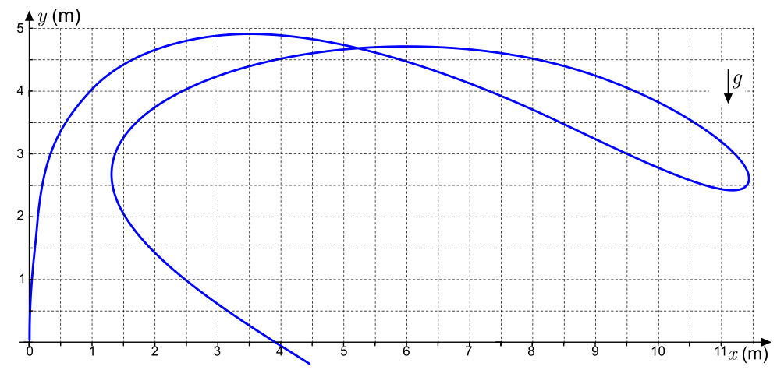

3. Модель морского МГД двигателя, установленного на катере, представляет собой прямоугольный канал (*a* = 1 м, *b* = 10 см, *l* = 2 м), сквозь который (вдоль *l*)протекает морская вода. К хорошо проводящим плоскостям *bl* приложено напряжение *U* = 100 В. Электрический ток течет вдоль сторон *a*. Магнитное поле *B* = 1 Тл пронизывает канал перпендикулярно плоскостям *al*. При движении катера с таким двигателем с постоянной скоростью *V* измерена скорость вытекающей относительно катера воды *u* = 10 м/с. Проводимость морской воды *λ* = 102 1/(Ом⋅м). Найти скорость движения катера, силу сопротивления, полезную мощность, КПД и увеличение температуры воды.

4. По прямому шоссе, идущему с востока на запад, на восток едет автобус. В доме, расположенном на расстоянии 100 м к югу от шоссе, принимается телевизионный сигнал на частоте 60 МГц. Передатчик находится примерно на юго-востоке. Движение автобуса вызывает колебания интенсивности принимаемого сигнала с частотой 2 Гц, когда автобус находится напротив дома. Частота падает до нуля, когда автобус проезжает 200 м. Найдите скорость автобуса и угол, который шоссе образует с направлением на передатчик.

**5.** 5 В городе Ленинграде (600с.ш.) летом бывают т.н. «белые ночи», в городе Москве (550с.ш.) – это явление не наблюдается. Найдётся ли хотя бы один день в году, когда Солнце не опускается за горизонт круглые сутки в населённом пункте Бологое (57,50с.ш.)? Средняя температура приземного воздуха +170С, показатель преломления 1,003, радиус Земли - 6380км, угол наклона земной оси к плоскости орбиты 66,50. Закон изменения показателя преломления с высотой вблизи поверхности считать линейным.

6. Мяч брошен с начальной скоростью *V*0 с поверхности Земли. Сопротивлением воздуха пренебречь. Меняя угол и точку броска, которая остается на уровне Земли (*z* = 0), необходимо поразить самую верхнюю точку сферического здания с радиусом R. Чему равна наименьшая *V*0?

7. Угол наклона наклонной плоскости *α* и коэффициент трения *µ* связаны соотношением *µ* = *tgα*. Телу, находящемуся на наклонной плоскости, сообщили горизонтальную скорость *V*0, направленную вдоль плоскости. Какой станет скорость тела через достаточно большое время?

8. В безграничной среде с плотностью 1000 кг/м3 находятся на расстоянии 2 м от центров друг друга два шара с одинаковыми объемами V = 30 см3 и плотностями 800 кг/м3 и 2000 кг/м3. Определите силу взаимодействия между шарами.